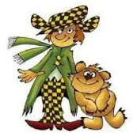
UČIVO TŘÍDY I. A

TÝDEN 8. 6. - 12. 6. 2020

Český jazyk - Čítanka – str. 20, 21 (Kubula a Kuba Kubikula)
- str. 22 (Ukolébavka)
- rozdíl mezi poezií a prózou (jen velice jednoduše – próza – děj, poezie
rýmy, rytmus)

- písanka – str. 16 – oslovení a podpis
- str. 19 (přepis)
- trénovat psaní slov se slabikami dě, tě, ně, bě, pě, vě, mě, di, ti ni
Matematika - do str. 42 vč. - odčítání s přechodem přes 10,
- slovní úlohy – téma příroda (do sešitu M)
- malý procvičovací sešit do str. 21 cv. A, B vč.
Prvouka – str. 25, 26 – povolání, léto

AJ - opakování učiva – slovní zásoba – téma: Food, Colours, Body

Food: https://www.youtube.com/watch?v=ZKozbmcuiyI
Colours song: https://www.youtube.com/watch?v=cgDHQB7kgS0
Angličtina s Hurvínkem: https://www.youtube.com/watch?v=IzT2BO1NcR0
Toys song: https://www.youtube.com/watch?v=q6PX-4TiPjU

Materiály – dobrovolné materiály vloženy na nástěnce třídy Školy v pyžamu

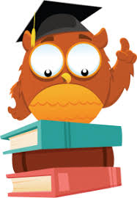

Přeji vydařený týden

Terezie Gřundělová

